МИНОБРНАУКИ РФ

ФГБОУ ВПО Тверской государственный технический университет

Кафедра “Программное обеспечение”

Курсовая работа

дисциплина “Операционные системы и сети”

Тема: “ Протокол передачи файлов FTP”

Выполнил: студент группы

ПИН 17.06

Завгороднев Егор

Проверил:

Прохныч А.Н

Тверь 2019

Оглавление

Введение 3

Аналитическая часть 3

Краткая история 3

Описание протокола 3

Проектная часть 3

Заключение 3

Литература 3

# 

# Введение

Протокол передачи данных — набор соглашений интерфейса логического уровня, которые определяют обмен данными между различными программами. Эти соглашения задают единообразный способ передачи сообщений и обработки ошибок при взаимодействии программного обеспечения разнесённой в пространстве аппаратуры, соединённой тем или иным интерфейсом.

Виды протоколов:

* **Стандартизированный** протокол передачи данных - позволяет разрабатывать интерфейсы (уже на физическом уровне), не привязанные к конкретной аппаратной платформе и производителю. Примеры: USB, Bluetooth.
* **Сигнальный** протокол - используется для управления соединением (установки, переадресации, разрыва связи). Примеры: RTSP, SIP
* **Сетевой протокол** — набор правил и действий (очерёдности действий), позволяющий осуществлять соединение и обмен данными между двумя и более включёнными в сеть устройствами.

**TCP/IP** — набор протоколов передачи данных, получивший название от двух принадлежащих ему протоколов: TCP (англ. Transmission Control Protocol) и IP (англ. Internet Protocol)

Наиболее известные протоколы, используемые в сети Интернет:

* **HTTP** (Hyper Text Transfer Protocol) — это протокол передачи гипертекста. Протокол HTTP используется при пересылке Web-страниц между компьютерами, подключенными к одной сети.
* **FTP** (File Transfer Protocol) — это протокол передачи файлов со специального файлового сервера на компьютер пользователя. FTP дает возможность абоненту обмениваться двоичными и текстовыми файлами с любым компьютером сети. Установив связь с удаленным компьютером, пользователь может скопировать файл с удаленного компьютера на свой или скопировать файл со своего компьютера на удаленный.
* **POP3** (Post Office Protocol) — это стандартный протокол почтового соединения. Серверы POP обрабатывают входящую почту, а протокол POP предназначен для обработки запросов на получение почты от клиентских почтовых программ.
* **SMTP** (Simple Mail Transfer Protocol) — протокол, который задает набор правил для передачи почты. Сервер SMTP возвращает либо подтверждение о приеме, либо сообщение об ошибке, либо запрашивает дополнительную информацию.
* **TELNET** — это протокол удаленного доступа. TELNET дает возможность абоненту работать на любой ЭВМ находящейся с ним в одной сети, как на своей собственной, то есть запускать программы, менять режим работы и так далее. На практике возможности ограничиваются тем уровнем доступа, который задан администратором удаленной машины.

В данной курсовой работе я использую протокол **FTP.**

# Аналитическая часть

## Краткая история

Первая реализация протокола (1971 г.) предусматривала обмен между клиентом и сервером сообщениями, состоящими из заголовка (72 бит) и данных переменной длины. Заголовок сообщения включал в себя запрос к FTP-серверу или ответ от него, тип и длину передаваемых данных. В качестве данных передавались параметры запроса (например, путь и имя файла), информация от сервера (например, список файлов в каталоге) и сами файлы. Таким образом, команды и данные передавались по одному и тому же каналу.

В 1972 г. протокол был полностью изменён, и принял вид, близкий к современному. Команды с параметрами от клиента и ответы сервера передаются по TELNET-соединению (канал управления), для передачи данных создаётся отдельное соединение (канал данных).

В последующих редакциях была добавлена возможность работы в пассивном режиме, передачи файлов между FTP-серверами, введены команды получения информации, смены текущего каталога, создания и удаления каталогов, сохранения файлов под уникальным именем. Некоторое время существовали команды для передачи электронной почты через FTP, однако впоследствии они были исключены из протокола.

В 1980 г. FTP-протокол стал использовать TCP. Последняя редакция протокола была выпущена в 1985 г. В 1997 г. появилось дополнение к протоколу, позволяющее шифровать и подписывать информацию в канале управления и канале данных. В 1999 г. выпущено дополнение, посвящённое интернационализации протокола, которое рекомендует использовать кодировку UTF-8 для команд и ответов сервера и определяет новую команду LANG, устанавливающую язык ответов.

## Описание протокола

### Основные команды

* ABOR — Прервать передачу файла
* CDUP — Сменить каталог на вышестоящий.
* CWD — Сменить каталог.
* DELE — Удалить файл (DELE filename).
* EPSV — Войти в расширенный пассивный режим. Применяется вместо PASV.
* HELP — Выводит список команд, принимаемых сервером.
* LIST — Возвращает список файлов каталога. Список передаётся через соединение данных.
* MDTM — Возвращает время модификации файла.
* MKD — Создать каталог.
* NLST — Возвращает список файлов каталога в более кратком формате, чем LIST. Список передаётся через соединение данных.
* NOOP — Пустая операция.
* PASS — Пароль.
* PASV — Войти в пассивный режим. Сервер вернёт адрес и порт, к которому нужно подключиться, чтобы забрать данные. Передача начнётся при введении следующих команд: RETR, LIST и т. д.
* PORT — Войти в активный режим. Например PORT 12,34,45,56,78,89. В отличие от пассивного режима для передачи данных сервер сам подключается к клиенту.
* PWD — Возвращает текущий каталог.
* QUIT — Отключиться.
* REIN — Реинициализировать подключение.
* RETR — Скачать файл. Перед RETR должна быть команда PASV или PORT.
* RMD — Удалить каталог.
* RNFR и RNTO — Переименовать файл. RNFR — что переименовывать, RNTO — во что.
* SIZE — Возвращает размер файла.
* STOR — Закачать файл. Перед STOR должна быть команда PASV или PORT.
* SYST — Возвращает тип системы (UNIX, WIN, …).
* TYPE — Установить тип передачи файла (бинарный, текстовый).
* USER — Имя пользователя для входа на сервер.

### Коды ответов FTP

Ниже представлено краткое описание кодов ответа, которые могут быть возвращены FTP-сервером. Эти коды были стандартизированы IETF в RFC 959. Как было сказано ранее, код ответа — трёхзначное число. Первая цифра отвечает за один из трёх исходов: успех, отказ или указание на ошибку либо неполный ответ.

* 2xx — Успешный ответ
* 4xx/5xx — Команда не может быть выполнена
* 1xx/3xx — Ошибка или неполный ответ

Вторая цифра определяет тип ошибки:

* x0z — Синтаксическая.
* x1z — Информация. Соответствует информационному сообщению.
* x2z — Соединения. Сообщение относится к управляющему соединению либо к соединению данных.
* x3z — Соответствует сообщениям об аутентификации пользователя и его правах.
* x4z — Не определено.
* x5z — Файловая система. Соответствует сообщению о состоянии файловой системы.

Третья цифра окончательно специфицирует ошибку.

### Пример

В примере жирным шрифтом выделены команды, которые подаёт клиент; обычным шрифтом — сообщения сервера. Примечания отделены двумя слэшами:

220 FTP server ready.

220 Hello World!

**USER anonymous**

331 Anonymous login ok, send your complete email address as your password

**PASS \*\*\*\*\*\*\*\*\*\*\*\***

230 Logged in anonymously.

**PASV**

227 Entering Passive Mode (192,168,254,253,233,92) //Клиент должен открыть соединение на переданный IP

**LIST**

150 Here comes the directory listing. // Сервер передаёт список файлов в каталоге

226 Directory send OK.

**CWD incoming**

250 Directory successfully changed.

**PASV**

227 Entering Passive Mode (192,168,254,253,207,56)

**STOR example.avi**

150 Ok to send data. // Клиент передаёт содержимое файла

226 File receive OK.

**QUIT**

221 Goodbye.

# Проектная часть

## Функционал

Я разработал приложение, которое является FTP клиентом, позволяющим:

* Устанавливать соединение с FTP сервером через адрес хоста и ввод логина и пароля
* Выдавать список файлов, хранящихся на сервере
* Загружать файлы на сервер
* Скачивать файлы с сервера

## Стек технологий

Данная программа написана на языке Java (версии 8).

Для автоматизации сборки проектов используется фреймворк Maven.

Графический интерфейс написан с помощью библиотеки JavaFx.

Скриншоты программы:

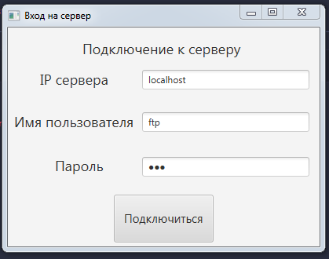

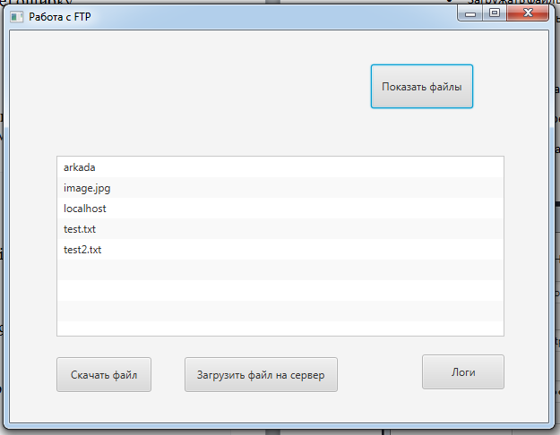

## Архитектура приложения

### Классы

Пакет **Application** – код графического интерфейса:

* ClientForm - запуск приложения
* StartController – управления действиями пользователя в окне соединения с сервером
* Controller – управления действиями пользователя в окне работы с файлами
* InputData – хранение данных для соединения с сервером

Пакет **Logging** – хранение взаимодействия пользователя с сервером

* Logger – добавление и вывод логов

Пакет **Own FTP** – собственная библиотека для работы с FTP сервером

* CommandBuilder – создание команд для запросов к серверу
* MyFTPClient – реализация интерфейса FtpService, позволяющая взаимодействовать с сервером (соединение, скачивание и загрузка файлов)
* TransferTask – вспомогательный класс для скачивания и загрузки

# Заключение

В ходе работы над данной курсовой я понял принципы протокола FTP и реализовал приложение для взаимодействия с файлами на сервере по данному протоколу.

# Литература

<https://ru.wikipedia.org/>